2-Выполнимость (2-SAT)

Задача 3-выполнимости (3-SAT) является NP-полной. Однако задача 2-SAT является полиномиальной. Решается задача при помощи сильной связности графа путем построения графа импликаций

Рассмотрим булеву формулу в конъюнктивной нормальной форме, где каждый конъюнкт содержит в точности 2 дизъюнкта (2-КНФ). Например, формула
Ф(x₁, x₂, x₃, x₄, x₅) = (x₁ ∨ x₂) ∧ (!x₂ ∨ x₃) ∧ (!x₁ ∨ !x₂) ∧ (x₃ ∨ x₄) ∧ (!x₃ ∨ x₅) ∧ (!x₄ ∨ !x₅) ∧ (!x₃ ∨ x₄)
содержит 5 переменных и 7 конъюнктов.

Задача 2-выполнимости состоит в том, чтобы присвоить переменным значения (0 или 1) таким образом, чтобы формула была истинной. То есть ответить на вопрос: существует ли такой набор переменных, на котором формула принимает истинное значение?

Задача 2-выполнимости решается за полиномиальное время.

Переведем задачу к импликативной форме. Выражение вида a ∨ b эквивалентно !a ⊃ b или !b ⊃ a. Действительно, если необходимо добиться обращения выражения a ∨ b в true, то если a = false, то необходимо b = true, и наоборот, если b = false, то необходимо a = true.
Построим теперь граф импликаций: для каждой переменной в графе будет по две вершины, обозначим их через x_{i} и !x_{i}. Рёбра в графе будут соответствовать импликативным связям.
Если булева формула имеет n переменных и m конъюнктов, то соответствующий граф импликаций будет содержать 2n вершин и 2m ребер.

Пример. Для 2-CNF формы Ф(a, b, c) = (a ∨ b) ∧ (b ∨ !c) граф импликаций будет содержать следующие рёбра (ориентированные): !a ⊃ b, !b ⊃ a, !b ⊃ !c, c ⊃ b. То есть для каждой импликации x ⊃ y в графе строится ориентированное ребро (x, y).
Перенумеруем переменные и их отрицания, начиная с нуля. Переменным a и !a поставим в соответствие вершины 0 и 1, переменным b и !b – вершины 2 и 3, переменным c и !c – вершины 4 и 5. Тогда вершины i и i XOR 1 будут соответствовать переменной и ее отрицанию.
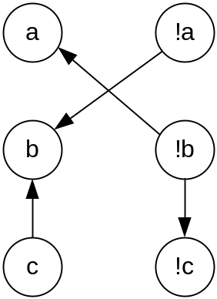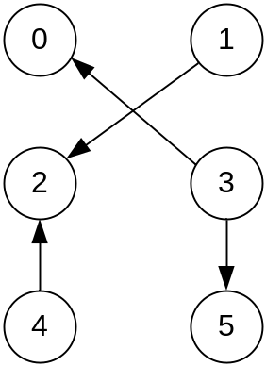
Булева формула Ф содержит 3 переменные (a, b, c) и 2 конъюнкта. Граф импликаций состоит из 6 вершин и 4 ребер. Свойство графа импликаций состоит в том, что с каждой импликацией x ⊃ y должна присутствовать и импликация !y ⊃ !x.

Теорема. Булева формула Ф в 2-КНФ является невыполнимой тогда и только тогда, когда существует такая переменная x, что в графе импликаций существуют пути от x до !x и от !x до x. Существование таких путей эквивалентно тому, что x ⊃ !x и !x ⊃ x.

Пример. Отобразим граф импликаций для формулы
Ф(x₁, x₂, x₃, x₄, x₅) = (x₁ ∨ x₂) ∧ (!x₂ ∨ x₃) ∧ (!x₁ ∨ !x₂) ∧ (x₃ ∨ x₄) ∧ (!x₃ ∨ x₅) ∧ (!x₄ ∨ !x₅) ∧ (!x₃ ∨ x₄)

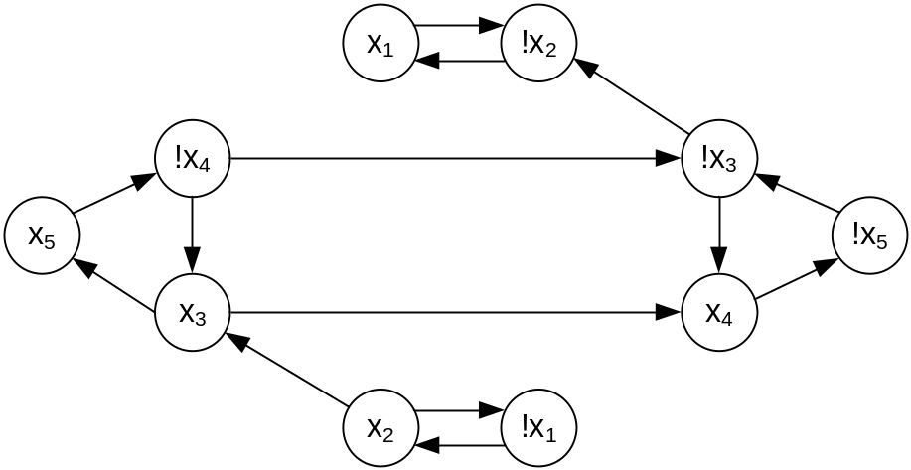

Теорема. Булева формула Ф в 2-КНФ является невыполнимой тогда и только тогда, когда существует сильно связная компонента, содержащая одновременно некоторую переменную x и ее дополнение !x.
Этот критерий выполнимости можно проверить за время O (n + m) с помощью алгоритма поиска сильно связных компонент.

Рассмотрим алгоритм нахождения решения задачи 2-SAT в предположении, что решение существует.

Несмотря на то, что решение существует, для некоторых переменных может выполняться, что из x достижимо !x, или (но не одновременно) из !x достижимо x. В таком случае выбор одного из значений переменной x будет приводить к противоречию, в то время как выбор другого не будет. Поэтому следует выбрать для x то из двух значений, которое не приведет к противоречию.

Теорема. Пусть Color[v] обозначает номер (цвет) компоненты сильной связности, которой принадлежит вершина v. Известно, что номера вершин упорядочены в порядке топологической сортировки. Если в графе существует путь из v в w, то Color[v] ≤ Color[w]. Тогда если Color[x] < Color[!x], то значение !x считаем истинным (то есть x будет ложно), иначе при Color[x] > Color[!x] истинным считаем x.
Доказательство.
а) Докажем, что если Color[x] > Color[!x], то из x не достижимо !x. Действительно, так как номер компоненты сильной связности Color[x] больше номера компоненты Color[!x], то это означает, что компонента связности, содержащая x, расположена левее компоненты связности, содержащей !x, и из первой никак не может быть достижима последняя.
б) Докажем, что никакая вершина y, достижимая из x, не является "плохой", то есть неверно, что из y достижимо !y. Проведем доказательство от противного. Пусть из x достижимо y, а из y достижимо !y. Поскольку из x достижимо y, то, по свойству графа импликаций, из !y будет достижимо !x. Но, по предположению, из y достижимо !y. Тогда мы получаем, что из x достижимо !x, что противоречит условию. Что и требовалось доказать.

Алгоритм решения задачи 2-выполнимости
1. Построим граф импликаций.
2. Найдём в этом графе компоненты сильной связности за время O (n + m), пусть Color[v] – это номер компоненты сильной связности, которой принадлежит вершина v.
3. Проверим, что для каждой переменной x вершины x и !x лежат в разных компонентах, то есть Color[x] ≠ Color[!x]. Если это условие не выполняется, то решения не существует.
4. Если Color[x] > Color[!x], то переменной x выбираем значение true, иначе false.

Вход. Первая строка содержит количество переменных n в 2-КНФ и количество конъюнктов m. Переменные нумеруются числами от 1 до n. Если переменная x имеет номер i (1 ≤ i ≤ n), то ее отрицание (!x) будем задавать числом -i. Каждая из следующих m строк описывает один конъюнкт: она содержит номера переменных, входящих в него.

Выход. Если задача 2-выполнимости решения не имеет, то вывести “NO SOLUTION”. Иначе в одной строке следует вывести последовательность из n нулей и единиц. i-ое число последовательности задает значение, которое должна принимать переменная с номером i.

Пример входа | Пример выхода
3 2 | 1 1 0
1 2
2 -3

Пояснение. В примере задается формула Ф(a, b, c) = (a ∨ b) ∧ (b ∨ !c). Переменные a, b, c имеют соответственно номера 1, 2, 3. Отрицание !c кодируется числом -3.

Для хранения графа импликаций и обратного к нему графа используем вектора g и gr. Объявим рабочие массивы: Color[i] содержит номер компоненты сильной связности, в которую входит вершина i, Answer содержит результирующий набор из n нулей и единиц.

vector<vector<int> > g, gr;
vector<int> used, list, Color, Answer;

Первый поиск в глубину. Заносим вершины графа импликаций в массив list в порядке завершения их обработки.

void dfs1(int v)
{
int i, to;
used[v] = 1;
for(i = 0; i < g[v].size(); i++)
{
to = g[v][i];
if (!used[to]) dfs1(to);
}
list.push_back(v);
}

Обход в глубину на транспонированном графе. Красим текущую вершину v цветом c. Одинаковый цвет имеют вершины, которые входят в одну компоненту сильной связности. Одновременно массив Color используется для отмечания уже пройденных вершин во время второго обхода в глубину (перед запуском процедуры dfs2 массив Color следует обнулить).

void dfs2(int v, int c)
{
int i, to;
Color[v] = c;
for(i = 0; i < gr[v].size(); i++)
{
to = gr[v][i];
if (Color[to] == -1) dfs2(to,c);
}
}

Поскольку переменные нумеруются с единицы, а вершины графа импликаций с нуля, то для удобства следует перенумеровать переменные и их отрицания. Переменной с номером i поставим в соответствие вершину графа 2 * i – 2. Если отрицание переменной задавалось числом i, то ей поставим в соответствие вершину 2 * (- i) – 1. Например, если переменная a имела номер 1, а ее отрицание !a кодировалось -1, то в графе переменной a будет соответствовать вершина 2 * 1 – 2 = 0, а ее отрицанию – вершина 2 * 1 – 1 = 1. Отметим, что нумерация вершин графа такова, что переменной и ее отрицанию всегда соответствуют вершины i и i XOR 1.

int Conv(int v)
{
if (v >= 0) return 2 * v - 2;
return 2 * (-v) - 1;
}

Основная часть программы. Читаем входную формулу. Поскольку формула содержит n переменных, то в графе импликаций будет 2n вершин, пронумерованных от 0 до 2n – 1 .

scanf("%d %d",&n,&m);
g.assign(2*n,0);gr.assign(2*n,0);
for(i = 0; i < m; i++)
{

Читаем номера переменных, входящих в конъюнкт. С помощью функции Conv находим номера вершин графа импликаций, которые будут им соответствовать.

scanf("%d %d",&a,&b);
a = Conv(a); b = Conv(b);

Переводим каждый конъюнкт a ∨ b в импликативную форму !a ⊃ b. С каждой импликацией !a ⊃ b заносим в граф два ребра: (!a, b) и (!b, a). Одновременно строим транспонированный граф gr.

g[a^1].push_back(b); g[b^1].push_back(a);
gr[b].push_back(a^1); gr[a].push_back(b^1);
}

Запускаем первый обход в глубину, в котором строим массив list.

used.assign(2*n,0);
for(i = 0; i < 2*n; i++)
if (!used[i]) dfs1(i);

Запускаем второй обход в глубину, в котором раскрашиваем вершины графа цветом с. Вершины, входящие в одну сильно связную компоненту, имеют одинаковый цвет.

Color.assign(2*n,-1);
for(i = 0, c = 0; i < 2*n; i++)
{
v = list[2*n-i-1];
if (Color[v] == -1) dfs2(v,c++);
}
Поиск сильно связных компонент завершен. Если для некоторой переменной она и ее отрицание (вершины i и i XOR 1) имеют одинаковый цвет, то входная формула невыполнима.

for (i = 0; i < 2*n; i += 2)
if (Color[i] == Color[i^1])
{
printf("NO SOLUTION");
return 0;
}

Если задача имеет решение, то присвоим переменным, входящим в формулу, значения (0 или 1). Если Color[x] > Color[!x], то переменной x выбираем значение 1, иначе 0.

Answer.assign(n,0);

Четным вершинам графа соответствуют переменные, а нечетным – их отрицания. Четной вершине i соответствует переменная с номером 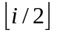.

for (i = 0; i < 2*n; i += 2)
Answer[i/2] = (Color[i] > Color[i^1]);

Выводим решение для задачи 2-выполнимости.

for (i = 0; i < n; i++)
printf("%d ",Answer[i]);
printf("\n");

Отобразим решение для указанного в задаче примера.

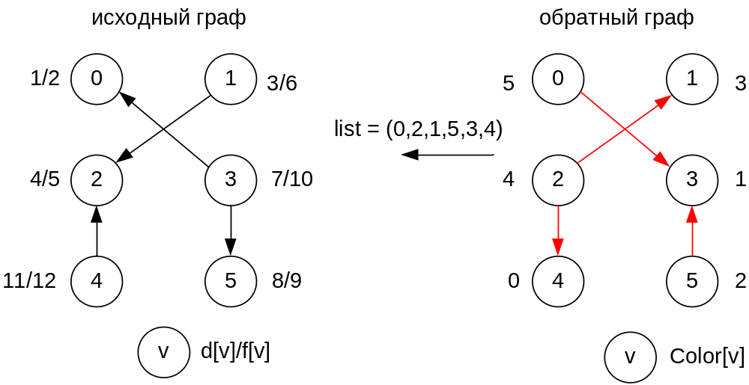

Проверим утверждение, что если в графе есть путь из v в w, то Color[v] ≤ Color[w].
Для ребра (3, 0): 1 = Color[3] < Color[0] = 5. Для ребра (1, 2): 3 = Color[1] < Color[2] = 4.
Для ребра (4, 2) : 0 = Color[4] < Color[2] = 4. Для ребра (3, 5): 1 = Color[3] < Color[5] = 2.

Все вершины графа будут покрашены разными цветами, поэтому задача 2-выполнимости для формулы (a ∨ b) ∧ (b ∨ !c) разрешима. Выбираем значения для переменных:
- 5 = Color[0] > Color[1] = 3, переменной a выбираем значение 1,
- 4 = Color[2] > Color[3] = 1, переменной b выбираем значение 1,
- 0 = Color[4] < Color[5] = 2, переменной c выбираем значение 0

Пример. Рассмотрим задачу 2-выполнимости для формулы
Ф(a, b, c, d) = (a ∨ c) ∧ (b ∨ !c) ∧ (!b ∨ d) ∧ (c ∨ !d) ∧ (!a ∨ !d)
Построим ребра грфа:
- a ∨ c эквивалентно !a ⊃ c, строим ребра (!a, c) и (!c, a).
- b ∨ !c эквивалентно !b ⊃ !c, строим ребра (!b, !c) и (c, b).
- !b ∨ d эквивалентно b ⊃ d, строим ребра (b, d) и (!d, !b).
- c ∨ !d эквивалентно !c ⊃ !d, строим ребра (!c, !d) и (d, c).
- !a ∨ !d эквивалентно a ⊃ !d, строим ребра (a, !d) и (d, !a).

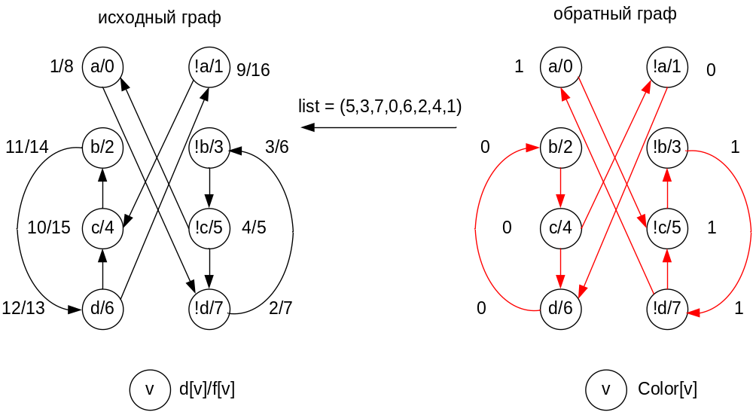

Граф импликаций имеет две сильно связные компоненты (вершины покрашены цветами 0 и 1). Задача 2-выполнимости имеет решение:
- 1 = Color[0] > Color[1] = 0, переменной a выбираем значение 1,
- 0 = Color[2] < Color[3] = 1, переменной b выбираем значение 0,
- 0 = Color[4] < Color[5] = 1, переменной c выбираем значение 0,
- 0 = Color[6] < Color[7] = 1, переменной d выбираем значение 0.

